《模拟集成电路专题实验》产教融合模式研究实践

齐欢欢,张 鸿, 许江涛

（西安交通大学 微电子学院，陕西 西安 710049）

摘 要 从成果导向教育理念出发，以培养匹配企业需求的人才为目标，进行了产教融合教育模式的一系列探索，包括以赛促学调动学生的创新积极性，结合企业需求培养人才，将企业的先进工程经验引入课堂以及将企业的项目管理理念引入课堂等举措，探索了培养具有高水平工程素养的集成电路人才的深层次产教融合教育模式。

关键字：产教融合； 校企结合； 以赛促学； 工程素养

一． 引言

微电子和集成电路行业目前成为了国家发展的重中之重，是国家大力发展的重要产业之一。集成电路产业是信息技术产业的核心，是支撑经济社会发展和保障国家安全的战略性、基础性和先导性产业，当前和今后一段时期是我国集成电路产业发展的重要战略机遇期和攻坚期[1]。因而，微电子和集成电路方面人才的培养也成了目前高校育人的重要任务。微电子和集成电路是一个注重工程应用的学科，进行产教融合对于集成电路方面人才的培养具有非常切实的意义。学生毕业后走进企业，依然需要漫长的学习、培训才能胜任岗位工作，这无疑造成了资源的极大浪费，严重制约经济社会的高质量发展[2]。从工程教育认证的成果导向教育理念出发（OBE），企业需要的人才则是高校的培养目标。因而，高校中的集成电路教育也应加强产教融合，将集成电路产业界的先进工程经验引入高校课堂，了解企业需求，培养企业亟需的人才。2020年12月30日，“集成电路科学与工程”正式成为一级学科,属于我国新设的第14个学科门类“交叉学科”之下，成为了一个新工科专业，因而也对本专业的本科教学实践环节提出了新的要求。新工科背景下的工程教育秩序更加强调实践、结果的价值和意义[3]。与传统工科相比，新工科更注重教学环节与真实工程环境的贴近性，尤其集成电路是一门实践性非常强的学科，需要更紧密的校企合作和产教融合。同时，从国家层面来讲，打破美国的封锁，实现“芯片自主”，突破“卡脖子”问题，就需要各大高校培养极具创新能力的人才，创新意识创新能力的培养也将会越来越成为高校集成电路实践实验课程的重中之重。

综上，今后我国集成电路专业培养的趋势必然是“产教融合、创新为先”，这样才可以为集成电路行业培养更加卓越的工程技术人才，满足国家集成电路行业蓬勃发展的人才需求。

二．课程背景介绍

《模拟集成电路专题实验》是西安交通大学微电子学院为微电子科学与工程专业本科三年级学生开设的实验课程，是在学习了《模拟集成电路设计》课程后，运用所学知识和 EDA 软件进行模拟电路设计的实践环节。本实验结合专业要求和学科发展动态，设置了运算放大器、跨导放大器、带隙基准、过温保护电路和振荡器等重要模拟电路设计题目，要求学生选做其中一个。这些题目具有重要的实用价值，其中部分题目难度较大。本课程的主要任务是通过实验教学，复习巩固模拟集成电路课程所学理论知识，在一定的工艺模型基础上，完成一个基本功能单元的电路结构设计、参数手工估算和电路仿真验证，并根据指标间的折衷关系，对重点指标进行优化，掌握电路分析与设计的基本方法，加深对运放、带隙基准、反馈、稳定性、功耗等相关知识点的理解，培养学生分析问题解决问题的能力，并培养学生的创新意识，使得学生具备从事模拟集成电路设计工作的基本能力。

如何基于本门课程，探索产教融合的教育机制，是本次教育改革的主要目标。

三．课程改革内容

从以往的教学经验来看，本门课程存在一个明显的问题，即学生的创新积极性并不是很高，大家还主要满足于按照实验手册来完成实验。如何激发学生的创新思维，是本门课程改革需要解决的主要问题之一。

基于工程教育认证的OBE理念，《模拟集成电路专题实验》课程的改革也主要从人才培养目标的角度出发，针对目前实验课程的现状，主要对如何激发学生的创新性和如何培养学生的工程素养进行了探索，目标则是培养可以直接为企业服务的专门人才。下面介绍下课程改革的详细内容。

1. 建立激发学生创新性的行之有效的课程模式

目前集成电路成为了卡脖子问题。突破“卡脖子”问题，自主创新必不可少，培养学生的创新能力也迫在眉睫。如何更好的培养学生进行模拟集成电路设计，是本门课程的主要任务。学生在实验课程中，经常知其然，不知其所以然。课程需要调动学生的创新积极性。《模拟集成电路设计专题实验》课程一贯重视学生的创新能力的培养，但是仅仅在课程分数的驱动下勇于进行创新的同学并不多。为了更好的激发大家进行设计创新的主观能动性，将课程与集成电路赛事相结合，将课程形式从实验室拓展到赛场，利用竞赛来充分调动学生进行电路设计创新的积极性，并对这一过程中出现的问题和教学方法进行分析和研究，建立了一套行之有效的激发学生创新性的课程模式，对于可以很好掌握课内知识的学有余力的同学提供发展其才能的平台。

“全国大学生集成电路创新创业大赛”是工业和信息化部人才交流中心为贯彻落实国家集成电路发展战略重要部署，服务我国集成电路产业发展大局，创新集成电路产业人才培养模式，为集成电路产业提供大批优秀的后备人才而举办的全国性赛事，其中模拟与混合信号电路赛道的竞赛题目与《模拟集成电路专题实验》课程的吻合度较高。除此之外，西安交通大学微电子学院与青岛信芯微电子科技股份有限公司联合举办的“信芯杯”集成电路设计大赛，其比赛题目也与《模拟集成电路专题实验》课程的题目比较契合。一门好的实验课，应该是“有底无顶“。首先是应该托底，即每个人都可以在课堂上获得最基本的知识和专业素养。另外，也需要给学有余力的同学提供更广阔的发挥空间。在往年的课程中，实验指导老师也会动员大家进行创新设计，但是效果甚微。借助“全国大学生集成电路创新创业大赛”等一系列重要赛事，将学生锻炼实践能力的空间从课堂拓展至赛场，大大激发了学生的学习能动性。

将课程与竞赛题目有机结合，并给相关学生提供充分的技术指导，以赛促学，根据竞赛赛程适当调节教学节奏，并实时动态跟踪调研学生的学习效果；并借助网络手段将讨论教学从课堂扩展至课外；最后研究完善成果导向的实践考核方法，通过严谨的验收和实验报告的评阅与竞赛的评审机制相结合来评价学生的学习效果。

以赛促学，提高学生的创新积极性，利用竞赛来鼓励学生进行创新，给学生提供更广阔的发挥空间，这一举措也可以积极调动学生参加竞赛为校争取荣誉的积极性。将课程形式与竞赛进行紧密贴合，同时保持过程跟踪，对学生参赛和学习的过程进行全面评估和指导，也大大提高了学生的学习效果，参与竞赛的学生也认为自己的设计能力有了很大的提升。

2. 探索增强校企结合紧密性的课程模式

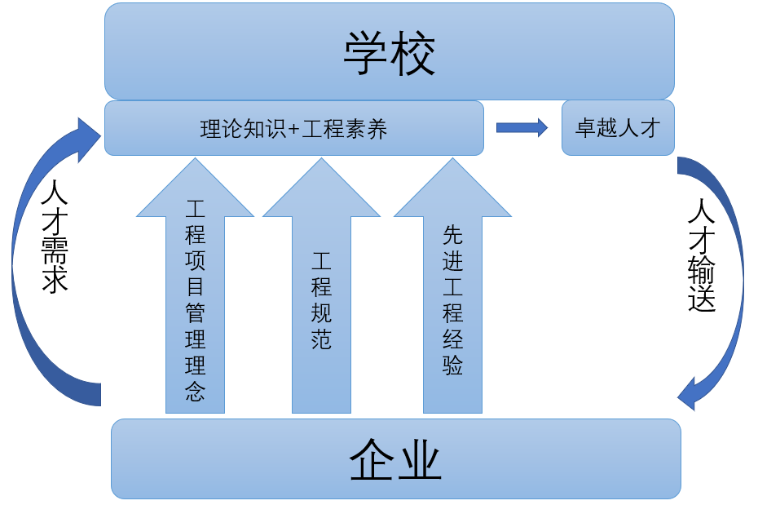集成电路设计与工程联系非常紧密，大多数微电子学院的学生走出校门后将会走进半导体产业界从事相关工作。在课堂学习阶段，将工程产业界的实际需求与课程所授内容相结合，并将工程界的优秀的实际工程经验引进课堂，探索一条更加有效的校企结合的道路，是本次探索的研究重点。深度融合的产教融合模式的示意图如图 1所示。

图 1 学校企业产教融合育人模式

2.1 引入项目进度管理方法

为了培养学生进行项目管理的能力，课程将项目进度控制理念引入课堂，要求学生利用甘特图对整个实验过程进行规划并总结。凡是预则立，不预则废。项目管理在业界是把事情做成功中重要的一环。因为本课程是用48课时的时间完成一个大项目，项目流程包括熟悉工具、熟悉PDK、电路结构设计、电路图绘制、前仿迭代、版图绘制和后仿真迭代。在课程中明确引入实验进度控制环节是非常有必要的。本课程引入了甘特图来进行实验进度的控制。甘特图也叫作横道图，它是以横线来表示每项活动起止时间的一种项目工期进度计划方法，优点是简单明了、直观和易于编制，因此是小型项目中常用的计划编制工具[4]。用甘特图来培养学生的项目管理意识，容易上手且比较直观，可以在学生心中留下很深的印象。课程要求学生在实验课开始之前，自己课下阅读实验指导书，对整个实验进行简单的任务分解，列出一个基本的计划，并同步记录实验的实际进度，做成甘特图进行对比（如图 2所示），并在课程结束之后，要求学生对实验进度进行总结，提出改进点。

图 2 实验进度控制甘特图

2.2.将工程规范引入课堂

在课程中，学生容易产生一种误解，即搭建出来的电路可以正常工作且满足性能指标要求就可以，中间的工作方式不重要。通过跟业界的同行沟通了解到，学生在进入企业工作的初期也会比较容易犯“不规范“的错误。一般来讲，学生刚到公司入职的时候，公司一般会先让学生搭建一些简单电路，包括带隙和放大器等。学生在初期经常会因为做法不规范而导致工作中易出错或效率不高。那么，提前把工程规范引入课堂，提早让学生意识到“规则的重要性“则显得很有必要。在学生做事情的初期，便按照公司的需求来进行培养，打通学校和企业的人才培养通道，让学生在从公司到学校的转换中感觉更加衔接和顺畅。例如，往届学生中，在给自己设计的电路单元命名时，反相器会采用“fanxiangqi”等不规范的做法，电路的连线也比较随意，这样都不适合专业化人才的培养。虽然电路的功能是正确的，也并不影响仿真结果，但是会影响学生后续在公司与他人的沟通和交流，用专业的语言做专业的事情，也是学生的基本专业素质之一。在学生接触电路设计之初，就为学生培养一个规范有效的设计习惯，可以避免学生在走入企业时再回炉重造而浪费项目资源和时间。

2.3. 将公司最先进的工程经验引入课堂

课程将原来课程题目根据公司实际需求进行优化，实现校企合作和产学融合，保持课程所授内容与最前沿的工程需求接轨，并研究和解决过程中遇到的各种实际问题，增进学校和企业的对话沟通，并最终对教学结果进行评价。这对课程指导老师提出了挑战，需要课程指导老师首先走入企业，在企业第一线从事相关工作，并通过与企业合作的方式学习企业的先进经验，了解产业最前沿的工程技术经验并带回课堂，以指导老师为媒介打通企业和学校的沟通渠道。课程指导老师的角色除了指导学生之外，自己本身也是“学生“，通过向企业学习先进工程经验和设计理念，不断提高自身的工程素养，并将其融入课堂，将课堂和企业真正做到有机融合。同时，研究教学过程中学生的学习反馈和评价，将教师与学生的活动拓展为教师、学生和企业的整体互动，为学生今后更好的从高校走向公司提前做好准备，进一步加强校企合作的深度，同时对改革过程中出现的各种问题进行系统的总结分析和评价。

2.4 将工程素养的培养引入课堂

课程首先要求学生对PDK进行研究，了解自己进行电路设计所使用的器件的特性，如在不同工艺角下的表现有何不同。学生在实验中容易出现“依葫芦画瓢”的依赖性心理，如何打破这种心理，激发学生的思考主动性和创新性，则需要在实验设计之初就下足功夫。课程需要传授给学生的技术分为两个层面。第一个层面是“技”，即如何进行操作，第二个层面为“术”，需要引导学生思考问题的本质，探究“为什么”，是要传授给学生的思维方法。工程中比较容易走入的误区就是不求甚解，不能将理论知识与工程实践紧密结合，仅仅满足于做出来而不去探究背后的实质和原理。针对两个层面，需要不同的指导方法。对于“技“，最高效的方法是录制操作视频，学生参考视频学习如何操作，自己动手之后便可以掌握。对于”术“的方面，需要指导老师与学生面对面沟通，根据学生对电路的理解，提出引导性的问题，引发学生进行深入的思考。通过工程素养的培养，让学生掌握积极有效的工程思维模式，让学生更加有机会在今后成为企业的中流砥柱，为行业的发展贡献自己的聪明才智。

2.5 评价考核机制

原来的实验课程的考核采取了现场验收和设计报告相结合的方式。当小组成员完成了所选题目的设计过程，并且仿真结果达到了所要求的性能指标，可以申请现场验收，向老师演示设计步骤和仿真结果，通过验收后每小组提交一份设计报告（打印版和电子版）。引入“以赛促学产学”模式后，需要扩充完善原来的评价机制，将企业专家的评价和竞赛成绩引入到原来的评价体系中，研究完善成果导向的实践考核方法，通过将严谨的验收和实验报告的评阅与竞赛的评审机制相结合来评价学生的学习效果，使得评价机制更加丰富和立体。量规表是一种正在教学实践中得到广泛应用的“真实性”评价工具，强调将评价与学习以及课堂教学整合，以真实任务情境为基础进行[5]。在课程改革中也同时引入了量规表的方式，对学生进行更加精细化的评价。

四. 结语

集成电路在我国的发展正处于一个前所未有的关键时期，面临着各种挑战，当务之急就是打破当前技术的瓶颈，进行技术创新，这就需要大量的极具创新力和工程素养的工程师和技术人员，这种社会大背景下，高校微电子的人才培养面临了严峻的挑战。本次改革结合《模拟集成电路专题实验》这门实验课程，进行了一系列课程改革，建立了一套可以激发学生创新性的行之有效的课程模式，探索了一条可以增强校企结合紧密性的课程模式，提高了学生创新的积极能动性，增加了学校和企业的交流和互动，实现了全方位立体的产教融合。学生反应自己在课程中有很大收获，同时学生进入企业进行实习时的表现也得到了企业的认可，说明此次探索初见成效，后续也将继续结合探索中出现的问题，进行新的研究，实现持续改进。

参考文献

[1] 《国务院关于印发新时期促进集成电路产业和软件产业高质量发展若干政策的通知》

[2] 王树国.把握“融合”关键要素 构建21世纪大学新形态[J].教育研究,2022,第43卷(3): 15-20

[3] 周珂，赵志毅，李虹.“学科交叉、产教融合”工程能力培养模式探索[J].高等工程教育研究,2019,(3): 33-39

[4]《项目投资管理学》张旭辉，赵萍，伍虹儒，邹钇煊，西南财经大学出版社

[5] 王永泉.工程教育专业认证“底线”问题的解析与释疑——从课程目标达成评价谈起[J].高等工程教育研究,2022,(5): 50-56

作者姓名：齐欢欢（西安交通大学微电子学院，陕西省西安市碑林区咸宁西路28号，710049）

手机号码：13636672021

邮箱：[qihuanhuan@xjtu.edu.cn](mailto:qihuanhuan@xjtu.edu.cn)

个人简历：齐欢欢，1983年出生，女，籍贯河北昌黎，硕士研究生，工程师，主要研究方向为高速时钟相关模拟电路的设计

项目： “赛产学”多方协同实践育人模式探索—《模拟集成电路专题实验》课程教学方法研究和实践（西安交通大学2022年本科教学改革研究项目）